Слушание (восприятие музыки):

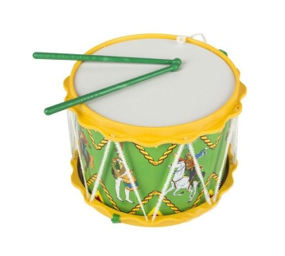
«Барабан» Г. Левдокимова

Веселятся палочки
Прыгают играя.
Барабана песенка
Громкая такая!
Бум! Бум! Тарабам!
Вот какой барабан!

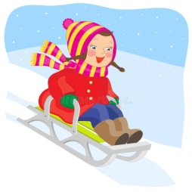
Подпевание песен:
«Машенька-Маша»
муз. Е. Тиличеевой, сл. С. Невельштейн

Машенька-Маша, куколка наша,
В саночки садилась, с горки покатилась. У-ух!!!

Музыкальная игра:

«Поиграем с мишкой» Е. Тиличеевой.

(на стульчике или на «пеньке» спит мишка. Дети и муз.руководитель подходят к нему и поют):
Мишка, мишка, что ты долго спишь?
Мишка, мишка, что ты так храпишь?
Мишка, мишка, Мишенька, вставай!
Мишка, мишка, с нами поиграй!
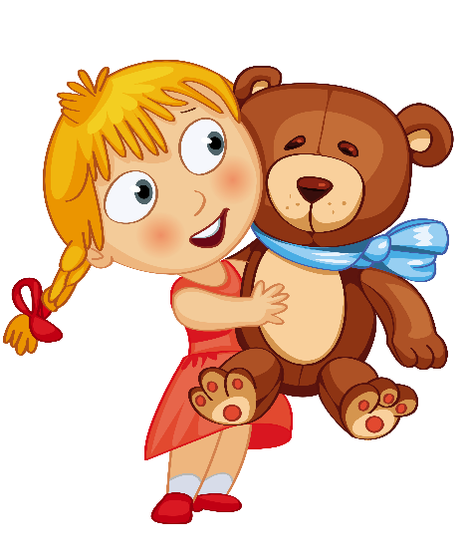
(воспитатель поднимает мишку, он просыпается и рычит, дети с муз.руководителем убегают в уголок. Воспитатель с мишкой в руках ходит ищет детей, приговаривая):
Кто тут песни распевал?
Мишке спать не давал?
(когда Мишка вновь засыпает, игра повторяется).

